Cojín activador de la circulación y mejora del posicionamiento de los miembros inferiores.

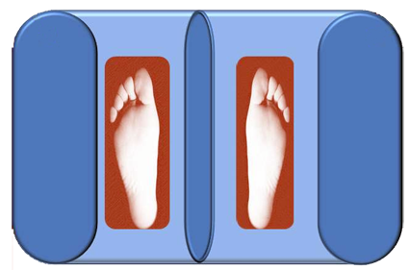

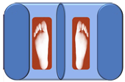
 | Cojín activador de la circulación y mejora del posicionamiento de los miembros inferiores.
Breve descripción | Es un cojin que evita la mala posición de los pies y mejora la circulación sanguínea.
Para quién se hizo y con qué objeto | Para personas que pasen mucho tiempo en cama o estén encamados aunque se puede utilizar también en sedestación.  El objeto es evitar malos patrones de posicionamiento.
Materiales y modo de funcionamiento | LÁTEX,  VISCOLÁSTICA Y  GRÁNULOS.
Proceso de elaboración
Precauciones | Se debe lavar en seco.
Autores y datos de contacto | Apellidos: LATORRE SARABIA  Nombre: NATALIA MARÍA  Dirección: AVD/JUAN CARLOS I.Nº 45  Código Postal : 30850  Ciudad: TOTANA. Murcia.  País: ESPAÑA  Teléfono: 649110***  Correo electrónico : nlatorresarabia.nls@gmail.com

Galería de imágenes

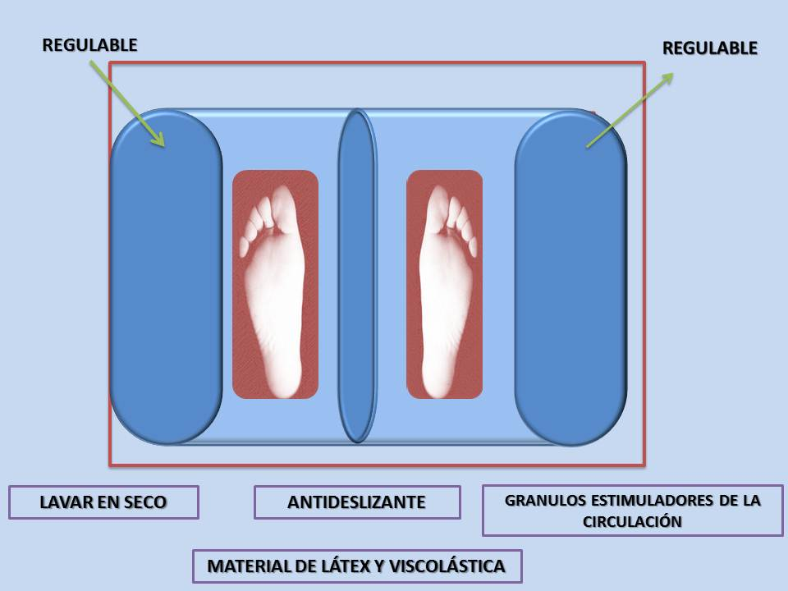
Esquema de la adaptación acabada

